# Упражнение: Повторения с цикли – while-цикъл

Задачи за упражнение и домашно към курса ["Основи на програмирането" в СофтУни](https://softuni.bg/courses/programming-basics).

**Тествайте** решението си в **judge системата**: <https://judge.softuni.bg/Contests/Compete/Index/1163>

## Старата Библиотека

Ани отива до родния си град след много дълъг период извън страната. Прибирайки се вкъщи тя вижда старата библиотека на баба си и си спомня за любимата си книга. Помогнете на Ани, като напишете програма в която тя въвежда търсената от нея **книга**(**текст**) и **капацитета** **на** **библиотеката**(**цяло число**). **Докато Ани не намери любимата си книга или не провери всички в библиотеката, програмата трябва да чете всеки път на нов ред името на всяка следваща книга (текст).**

* **Ако не открие книгата да се отпечата на два реда:**
* **"The book you search is not here!"**
* **"You checked {брой} books."**
* **Ако открие книгата си се отпечатва един ред:**
  + **"You checked {брой} books and found it."**

### Примерен вход и изход

|  |  |  |
| --- | --- | --- |
| **Вход** | **Изход** | **Обяснения** |
| Troy  8  Stronger  Life Style  Troy | You checked 2 books and found it. | Книгата която Ани търси, в случая е Troy, а библиотеката съдържа 8 книги. Първата е Stronger, втората е Life Style, третата книга е търсената – Troy и програмата приключва. |
| The Spot  4  Hunger Games  Harry Potter  Torronto  Spotify | The book you search is not here!  You checked 4 books. | Книгата, която търси Ани е "The Spot".  Библиотеката съдържа 4 книги.  Първата е Hunger Games, втората Harry Potter, третата Torronto, а четвъртата Spotify. Понеже няма повече книги в библиотеката четенето на имена приключва. Ани не намери книгата, която търсеше. |
| Bourne  32  True Story  Forever  More Space  The Girl  Spaceship  Strongest  Profit  Tripple  Stella  The Matrix  Bourne | You checked 10 books and found it. |  |

### Насоки

1. Прочетете входните данни от конзолата.



1. Направете **още две помощни променливи в началото**, които да следят **дали книгата е намерена или всички книги са проверени**. Едната променлива ще е **брояч** и трябва да е **от тип цяло число** и с **първоначална стойност нула**. С нея ще следим **колко книги са проверени**. Другата променлива трябва да е от **булев тип** и да е **с началната стойност false**.



1. Направете си **while** цикъл, в който **всеки път** ще четете от конзолата нова книга, дакато книгите в библиотеката **се изчерпят**.

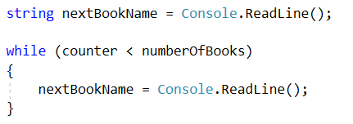

1. Ако книгата, която четете от конзолата **съвпада с любимата книга на Ани**, презапишете стойноста на **променливата от булев тип**, и **прекратете цикъла**, в противен случай **увеличете брояча с едно**.

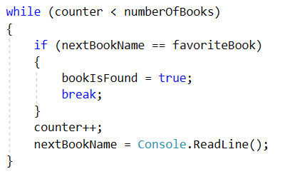

1. Според това, дали книгата е намерена, **принтирайте нужните съобщения**.

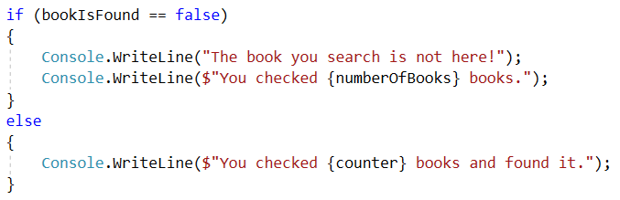

## Подготовка за изпит

Напишете програма, в която Марин решава задачи от изпити **докато** **не** **получи** съобщение **"Enough"** отлектораси. При всяка решена задача той получава оценка. **Програмата трябва да приключи прочитането на данни при команда "Enough"** **или ако Марин получи определения брой незадоволителни оценки.**  
**Незадоволителна е всяка оценка, която е по-малка или равна на 4.**

### Вход

* **На първи ред - брой незадоволителни оценки - цяло число в интервала [1…5]**
* **След това многократно се четат по два реда:**
  + **Име на задача - текст (низ)**
* **Оценка - цяло число в интервала [2…6]**

### Изход

* Ако Марин стигне до командата **"Enough", отпечатайте на 3 реда:**
* **"Average score: {средна оценка}"**
* **"Number of problems: {броя на всички задачи}"**
  + **"Last problem: {името на последната задача}"**
* **Ако получи определеният брой незадоволителни оценки:**
* **"You need a break, {брой незадоволителни оценки} poor grades."**

**Средната оценка да бъде форматирана до втория знак след десетичната запетая.**

### Примерен вход и изход

|  |  |  |
| --- | --- | --- |
| **Вход** | **Изход** | **Обяснения** |
| 3  Money  6  Story  4  Spring Time  5  Bus  6  Enough | Average score: 5.25  Number of problems: 4  Last problem: Bus | Броя на позволени незадоволителни оценки е 3. Първата задача се казва Money, оценката на Марин е 6.  Втората задача е Story, оценката на Марин е 4.  Третата задача е Spring Time, оценката на Марин е 5.  Четвъртата задача е Bus, оценката на Марин е 6.  Следващата команда е Enough, програмата приключва.  Средна оценка: 21 / 4 = 5.25  Брой решени задачи: 4  Последна задача: Bus |
| **Вход** | **Изход** | **Обяснения** |
| 2  Income  3  Game Info  6  Best Player  4 | You need a break, 2 poor grades. | Броят незадоволителни оценки е 2.  Първата задача е Income, оценката на Марин е 3.  Втората задача е Game Info, оценката на Марин е 6.  Третата задача е Best Player, оценката на Марин е 4.  Марин достигна допустимия брой незадоволителни оценки, време е за почивка. |

### Насоки

1. Прочетете входните данни от конзолата.



1. Направете **четири помощни променливи** в началото, които да следят **броя добри оценки, броя незадоволителни оценки, сумата на всички оценки и коя е последната задача**. Първата и втората променливи са от **целочислен тип**, с първоначална **стойност нула**. Третата е от тип реално число с първоначална **стойност нула**. Четвъртата е от текстов тип, с първоначална стойност **празен текст**.

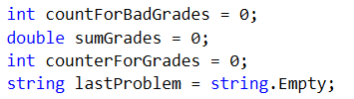

1. Създайте **while** цикъл, който продължава докато **броя на незадоволителни оценки е по-малък от числото, което сте прочели от конзолата**. При **всяко** повторение на цикъла, прочетете **името на задачата и оценката за нея**.

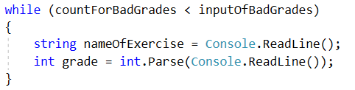

1. В случай, че получите команда Enough, намерете **средната оценка на Марин**, **принтирайте** нужните съобщения и **прекратете цикъла**.
2. При **всяко повторение на цикъла**, **прибавете** оценката на Марин към **сбора на всичките му оценки** и увеличете брояча за **оценките**. Ако оценката е **по-ниска или равна на 4** увеличете брояча за **незадоволителни оценки**. Презапишете името на **последната задача**.

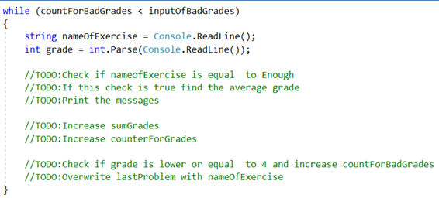

1. След цикъла ако броя **незадоволителни оценки** е достигнал **максималните незадоволителни оценки**, принтирайте нужното съобщение.

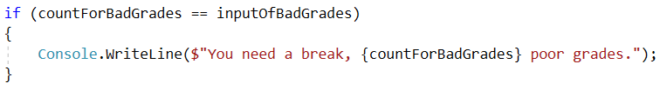

## Почивка

Джеси е решила да събира пари за екскурзия и иска от вас да ѝ помогнете да разбере **дали ще успее да събере необходимата сума**. **Тя спестява** или **харчи част от** **парите** си **всеки ден**. Ако иска да **похарчи повече от наличните си пари**, то тя ще похарчи **колкото има и ще ѝ останат 0 лева**.

### Вход

От конзолата се четат:

* **Пари нужни за екскурзията** - **реално** **число в интервала [1.00.. .25000.00]**
* **Налични пари** - **реално** **число в интервала [0.00... 25000.00]**

**След това многократно се четат по два реда:**

* **Вид действие – текст с възможности "spend" и "save".**
  + **Сумата, която ще спести/похарчи - реално число в интервала [0.01… 25000.00]**

### Изход

Програмата трябва да приключи при следните случаи:

* Ако **5 последователни дни** Джеси **само харчи, на конзолата да се изпише:**
* **"You can't save the money."**
* **"{Общ брой изминали дни}"**
* **Ако** **Джеси събере парите за почивката** на **конзолата се изписва:**
* **"You saved the money for {общ брой изминали дни} days."**

### Примерен вход и изход

|  |  |  |  |
| --- | --- | --- | --- |
| **Вход** | **Изход** | **Обяснения** | |
| 2000  1000  spend  1200  save  2000 | You saved the money for 2 days. | Пари нужни за почивката: 2000  Наличните пари: 1000  spend – изваждаме от парите следващото число  1200 - ние разполагаме с 1000, но се опитваме да похарчим 1200, тъй като не разполагаме с толкова, харчим наличните си 1000 и оставаме 0 лева.  save – прибавяме към парите следващото число  2000 – разполагаме с 0, добавяме 2000 и събираме парите успешно за 2 дни. | |
| 110  60  spend  10  spend  10  spend  10  spend  10  spend  10 | You can't save the money.  5 | 250  150  spend  50  spend  50  save  100  save  100 | You saved the money for 4 days. |

### Насоки

1. Прочетете входните данни от конзолата.



1. Направете **две помощни променливи** в началото, които да следят **броя изминали дни и броя последователни дни, в които Джеси харчи пари**. Променливите са от **целочислен тип**, с първоначална **стойност нула**.



1. Създайте whileцикъл, който продължава докато парите на Джеси са по-малко от парите, които са ѝ нужни за екскурзията и брояча за последователните дни е по-малък от 5.

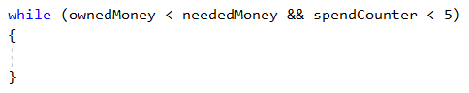

1. При **всяко повторение на цикъла**, четете от конзолата **два реда** и увеличавайте брояча за дните. Първият ред е текст - spend или save, а вторият ред е **реално число**, парите които Джеси е спестила или похарчила.

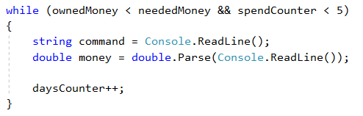

1. Проверете дали Джеси **харчи или спестява** за дадения ден. Ако **спестява** прибавете спестените пари към нейните и **нулирайте брояча за поредните дни**. Ако **харчи** извадете от нейните пари, сумата която е похарчила, **увеличете брояча за поредните дни,** в които харчи. Проверете дали парите на Джеси са станали **по-малко от нула** и ако е така, то тя е останала без пари и има нула лева.

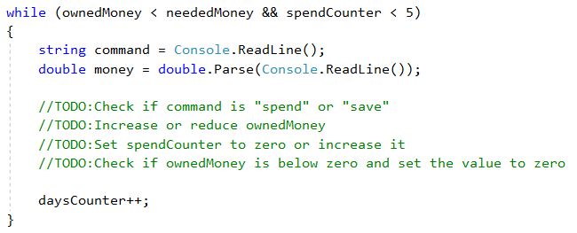

1. След цикъла проверете дали Джеси е харчила пари в **пет последователни дни** и принтирайте съобщението.

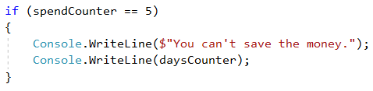

1. Проверете дали Джеси е **събрала парите** и ако е успяла принтирайте съобщението.

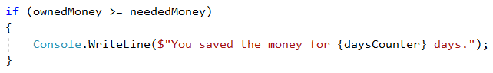

## Стъпки

Габи иска да започне здравословен начин на живот и си е поставила за цел да върви **10 000 стъпки всеки ден**. Някои дни обаче е много уморена от работа и ще иска да се прибере преди да постигне целта си. Напишете програма, която **чете от конзолата по колко стъпки изминава** тя всеки път като излиза през деня и **когато постигне целта си да се изписва** "**Goal reached! Good job!**"

Ако иска да се **прибере преди това**, тя ще въведе **командата** "Going home" и **ще въведе стъпките, които е извървяла докато се прибира**. След което, ако не е успяла да постигне целта си, на конзолата трябва да се изпише: "{разликата между стъпките} more steps to reach goal."

### Примерен вход и изход

|  |  |  |  |
| --- | --- | --- | --- |
| **Вход** | **Изход** | **Вход** | **Изход** |
| 1000  1500  2000  6500 | Goal reached! Good job! | 1500  300  2500  3000  Going home  200 | 2500 more steps to reach goal. |
| **Вход** | **Изход** | **Вход** | **Изход** |
| 1500  3000  250  1548  2000  Going home  2000 | Goal reached! Good job! | 125  250  4000  30  2678  4682 | Goal reached! Good job! |

# Примерни изпитни задачи

## Монети

Производителите на вендинг машини искали да направят машините си да връщат възможно **най-малко монети ресто**. Напишете програма, която приема **сума** - **рестото**, което трябва да се върне и изчислява **с колко най-малко монети може да стане това**.

### Примерен вход и изход

|  |  |  |
| --- | --- | --- |
| **Вход** | **Изход** | **Обяснения** |
| 1.23 | 4 | Рестото ни е 1 лев и 23 стотинки. Машината ни го връща с 4 монети: монета от 1 лев, монета от 20 стотинки, монета от 2 стотинки и монета от 1 стотинка. |
| 2 | 1 | Рестото ни е 2 лева. Машината ни го връща с 1 монета от 2 лева. |
| 0.56 | 3 | Рестото ни е 56 стотинки. Машината ни го връща с 3 монети: монета от 50 стотинки, монета от 5 стотинки и монета от 1 стотинка. |
| 2.73 | 5 | Рестото ни е 2 лева и 73 стотинки. Машината ни го връща с 5 монети: монета от 2 лева, монета от 50 стотинки, монета от 20 стотинки, монета от 2 стотинки и монета от 1 стотинка. |

## Торта

Поканени сте на 30-ти рожден ден, на който рожденикът черпи с огромна торта. Той обаче не знае **колко парчета могат да си вземат гостите от нея**. Вашата задача е да напишете програма, която изчислява **броя на парчетата**, които гостите са взели, преди тя да свърши. Ще получите **размерите на тортата** (широчина и дължина – **цели числа** в интервала [1...1000]) и след това на всеки ред, до получаване на командата "STOP" или **докато не свърши тортата**, броят на парчетата, които гостите вземат от нея.

**Бележка: Едно парче торта е с размер 1х1 см.**

Да се **отпечата** на конзолата **един** от следните редове:

* "{брой парчета} pieces are left." - ако стигнете до STOP и не са свършили парчетата торта
* **"No more cake left! You need {брой недостигащи парчета} pieces more."**

### Примерен вход и изход

|  |  |  |
| --- | --- | --- |
| **Вход** | **Изход** | **Обяснения** |
| 10  10  20  20  20  20  21 | No more cake left! You need 1 pieces more. | Размер на тортата: 10*10 = 100.  Въвеждат се многократно брой парчета които са взети:  20+20+20+20+21=101  Не ни достига едно парче: 101-100=1 |
| 10  2  2  4  6  STOP | 1. pieces are left. |  |